class _LoginPageState extends State<LoginPage> {

  @override

  Widget build(BuildContext context) {

    return Scaffold(

      appBar: AppBar(),

      backgroundColor: const Color.fromARGB(255, 162, 184, 196),

      body: Center(child: Text("Exemplo de tela.")),

    );

  }

}

Criando os itens, vamos imaginar que vamos ter

Logo, login, senha, botão entrar.

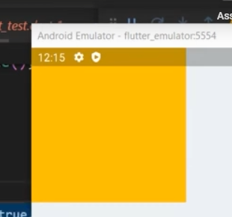

Repara esse erro, para evitar isso, usamos o safeArea

Ele serve para respeitar a tela.

    return SafeArea(

      child: Scaffold(

        appBar: AppBar(),

        backgroundColor: const Color.fromARGB(255, 162, 184, 196),

        body: SizedBox(

          width: double.infinity,

          child: Column(

            mainAxisAlignment: MainAxisAlignment.center,

            children: [

              Text("MINHA LOGO"),

              Text("Login"),

              Text("Senha"),

              Text("Entrar"),

            ],

          ),

        ),

      ),

    );

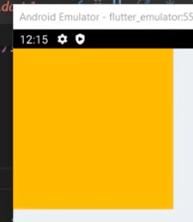

Entao ficou dessa forma

    return SafeArea(

      child: Scaffold(

        backgroundColor: const Color.fromARGB(255, 162, 184, 196),

        body: SizedBox(

          /* Dizendo que nosso container pode ocupar toda a largura | Assim colocamos ele no meio. */

          width: double.infinity,

          child: Column(

            crossAxisAlignment: CrossAxisAlignment.center,

            children: [

              /* Imagina como se aqui fosse um item, mas esse item esta transparente, apenas "Ocupando aquele espaço" */

              const SizedBox(height: 70),

              Container(

                width: 150,

                height: 150,

                color: Colors.amber,

                child: Text("MINHA LOGO"),

              ),

              SizedBox(height: 70),

              Container(

                width: double.infinity,

                margin: EdgeInsets.symmetric(horizontal: 30),

                color: Colors.blue,

                height: 30,

                alignment: Alignment.center,

                child: Text(

                  "Digite seu e-mail",

                  style: TextStyle(color: Colors.white),

                ),

              ),

              SizedBox(height: 10),

              Container(

                width: double.infinity,

                margin: EdgeInsets.symmetric(horizontal: 30),

                color: const Color.fromARGB(255, 95, 15, 46),

                height: 30,

                alignment: Alignment.center,

                child: Text(

                  "Digite sua senha",

                  style: TextStyle(color: Colors.white),

                ),

              ),

              SizedBox(height: 10),

              Container(

                width: double.infinity,

                margin: EdgeInsets.symmetric(horizontal: 30),

                color: const Color.fromARGB(255, 34, 4, 102),

                height: 30,

                alignment: Alignment.center,

                child: Text("ENTRAR", style: TextStyle(color: Colors.white)),

              ),

            ],

          ),

        ),

      ),

    );

